RELATÓRIO DAS ATIVIDADES

DESENVOLVIDAS NA

SECRETARIA MUNICIPAL DA

AGRICULTURA

Mês: agosto/2025

- Pecuária Leiteira e Serviço de Inspeção Municipal

- Realização de 36 atendimentos Clínicos, testes e vacinas de brucelose e tuberculose realizadas pelo Médico Veterinário em propriedades rurais.

- Abastecimento dos Botijões de Inseminação Artificial com 145 litros de nitrogênio líquido e 5 doses de sêmen da raça Jersey e Holandês. Leiteiro, beneficiando 16 grupos de Inseminação da Cadeia Produtiva do Leite com o Programa de Melhoramento Genético aquisição de Nitrogênio e Sêmen de gado leiteiro no dia 13 de agosto.

2. Guia de Transporte Animal - GTA

- O Posto Veterinário realizou a emissão de 38 Guias de transporte animal para transporte de Bovinos e suínos, 08 atestados de sanidade,47 saldos de rebanho para atualização de cadastro em redes bancarias.

3. Distribuição de Adubo Orgânicos (Dejetos Suínos).
Foram distribuídos com utilização de caminhão distribuidor de adubo orgânico cerca de 65 cargas de dejetos Suínos em Propriedades Rurais durante neste mês de agosto

- . SANEAMENTO BÁSICO:

REALIZAÇÃO DE AMPLIAÇÃO E MELHORAMENTO AO ACESSO A REDE DE AGUA POTAVEL:
Localidades | Trabalho realizado
Linha Manica, Linha são José, sitio Bombardelli, Linha Palmeira, Posse Ferraz | Conserto da rede de água
Linha Viana e Linha Acker | Conserto de cabo de energia do poço artesiano
Linha Marçal | Instalação de 100 metros de mangueira 20 mm e Conserto de Caixa de agua
Linha Olaia de Morais | Conserto da rede com instalação de 100 metros de mangueira 20 mm.
Linha Mato Queimado área indígena. | Com Utilização de máquina retroescavadeira foi realizado a abertura de 200 metros de valeta para reforma de rede de água
Linha Palmeira | Troca da bomba de água do poço artesiano
São Sebastião, vila Ottonelli e soledade. | Manutenção do timer do comando do poço de Linha e Regulagem dos timers de
São Sebastião | Concerto na tampa e Limpeza da caixa de agua que abastece a comunidade
Linha sitio Langner. | Com auxílio da máquina retroescavadeira foi realizada a cobertura das mangueiras da rede de agua
Linha Terezio | Substituição da bomba, manutenção de caixa de comando do poço artesiano
Linha Fonseca | Instalação de torneira boia junto a caixa de agua
Linha Acker. | Instalação de aparelho tratamento de agua

05. Departamento Ambiental
A secretaria agricultura através do Departamento de Meio ambiente juntamente com a enfermeira da Sesai Franciele Michels que é responsável pelos setores estiva. Laranjeira e Kátiu Gria realizaram o plantio de mudas frutíferas nativas doadas pelo horto florestal da Creluz, junto ao terreno do posto de saúde indígena do setor laranjeira, visando uma alimentação adequada a toda a comunidade, mas com atenção especial aos diabéticos hipertensos e gestantes
06. Milho e Sorgo Programa Troca-troca de sementes
A Secretaria Municipal de Agricultura e Meio Ambiente realizou a encomenda e posterior entrega das Semente de Milho e Sorgo do Programa Troca –troca de Sementes. Programa Extraordinário de Recuperação das Lavouras de Milho e Sorgo – MILHO 100% RESOLUÇÃO FEAPER nº 007/2025 ONDE foram distribuídas 442 sacas de milho e sorgo beneficiando 111 agricultores obedecendo ao limite definido pela SDR de 06 (seis) sacas de semente para cada beneficiário direto com encomenda direta pelos agricultores.

Fotos de trabalhos realizados durante o mês de agosto 2025
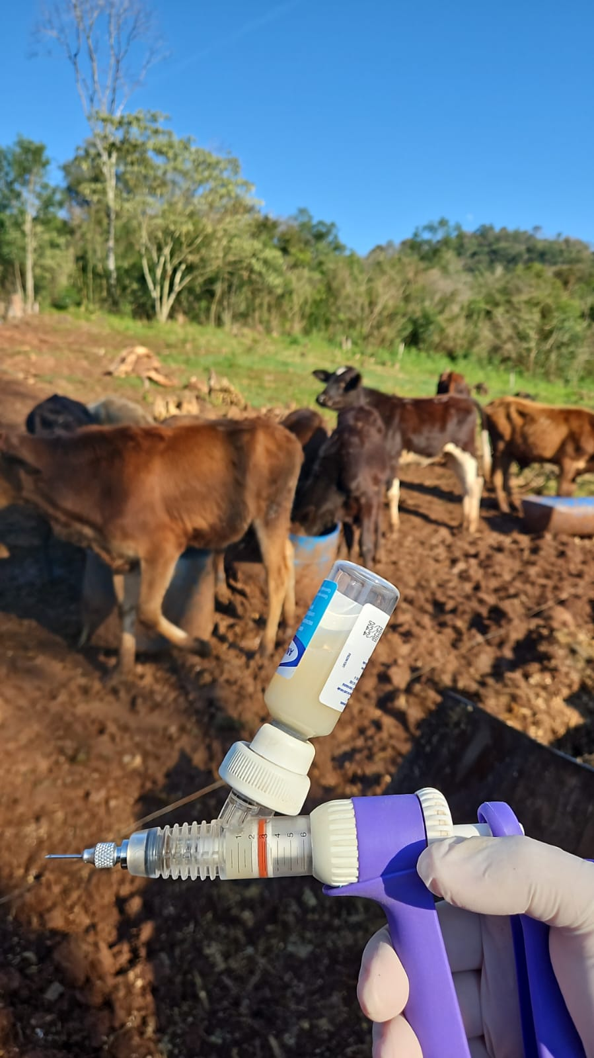
Foto 01 atendimentos médico Veterinário
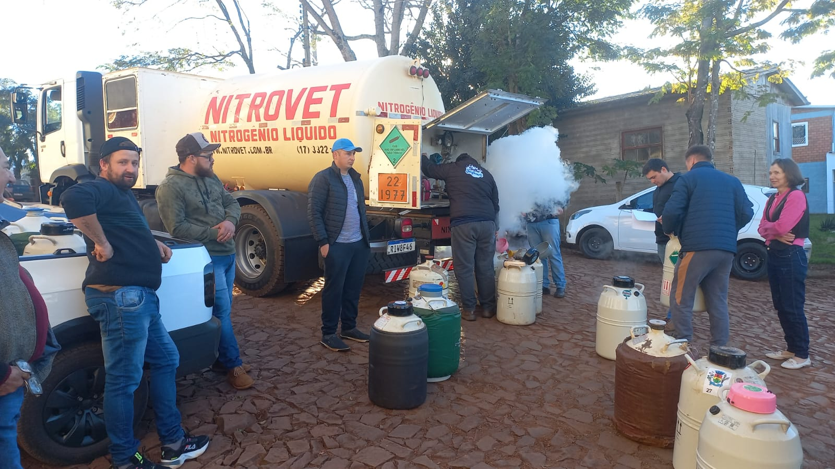
Foto 02 Abastecimento Botijões dos Grupos de Inseminação Artificial
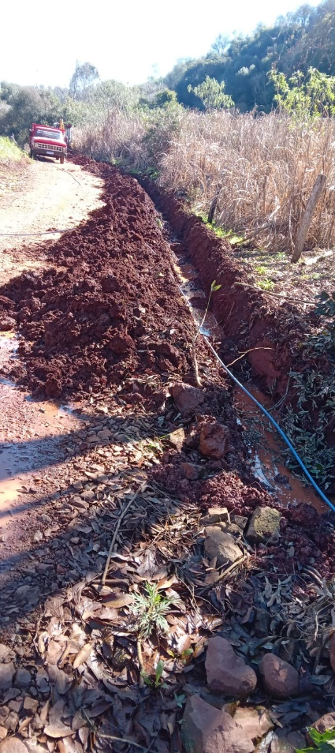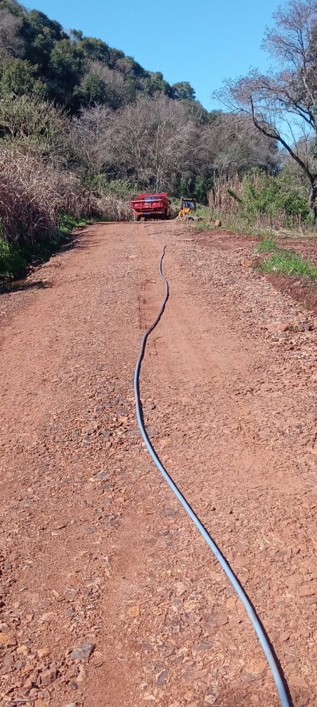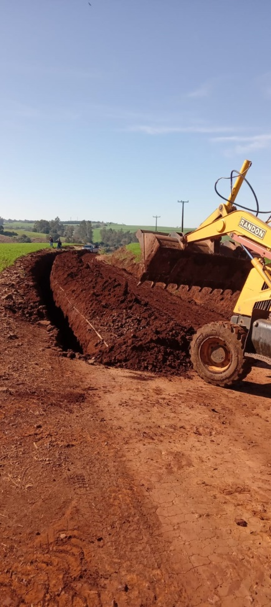
Fotos 03 e 04 Conserto e aterramento da mangueira da rede de água linha barreiro e Foto 05 Conserto e reforma da rede de água linha Sítio Bombardelli

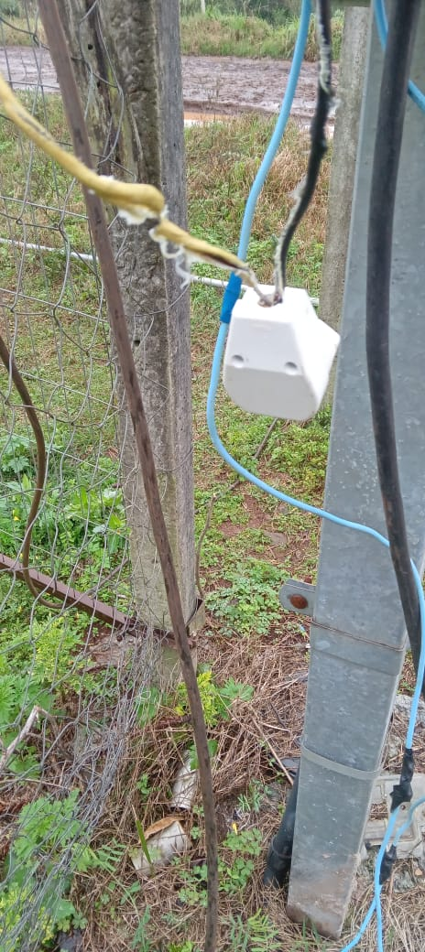çç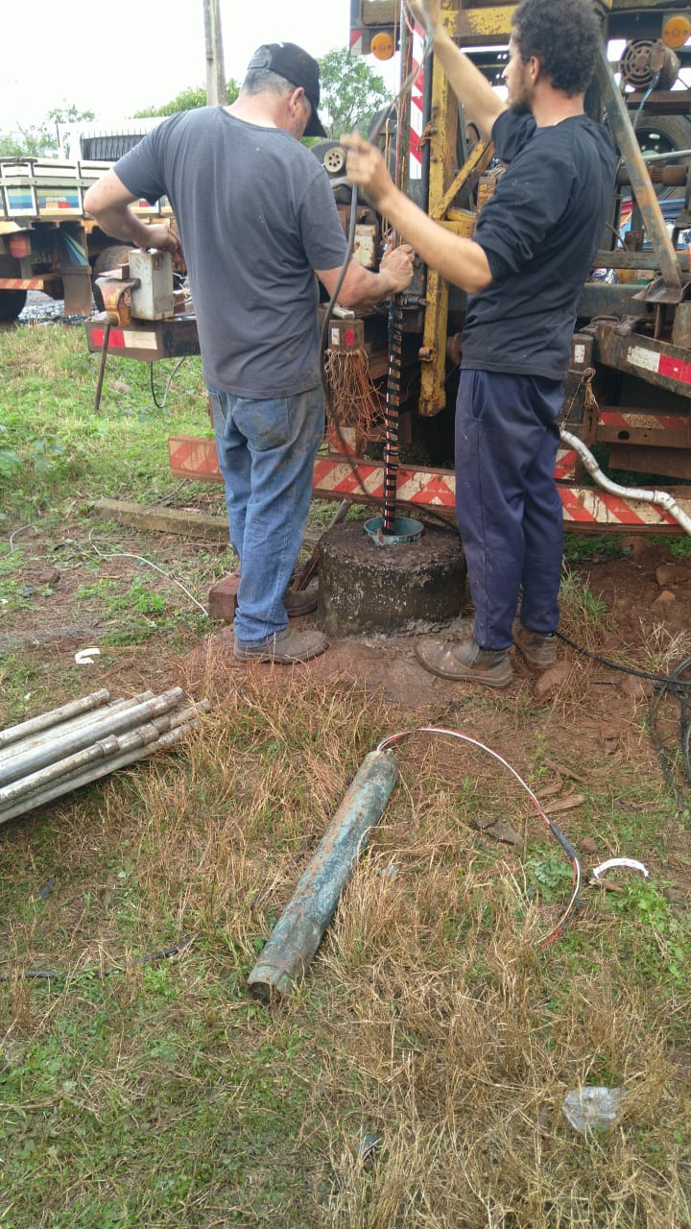dsdF
Fotos 06 e 07 substituição bomba de água Linha Palmeirinhas
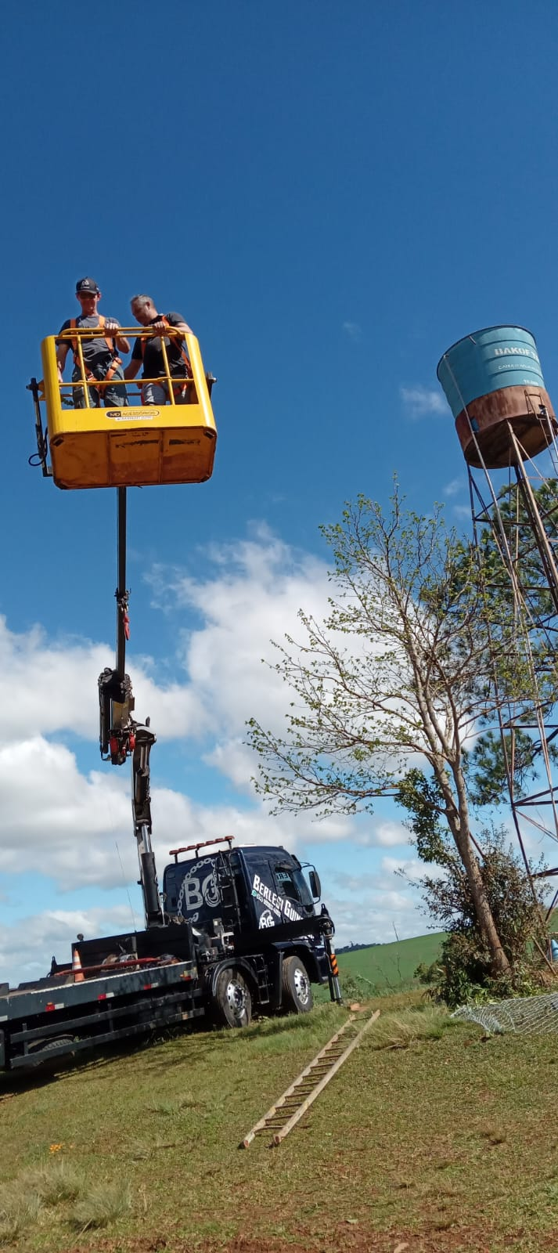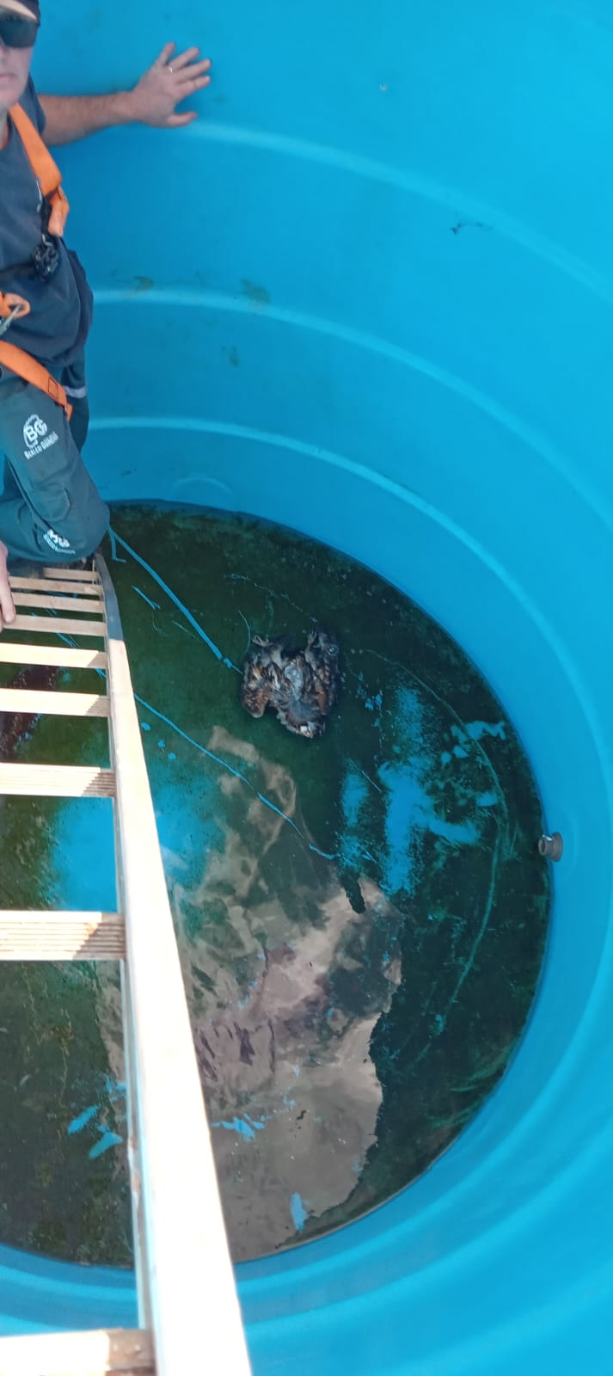

Fotos 08 e 09 Conserto tampa e limpeza caixa de agua Comunidade São Sebastião
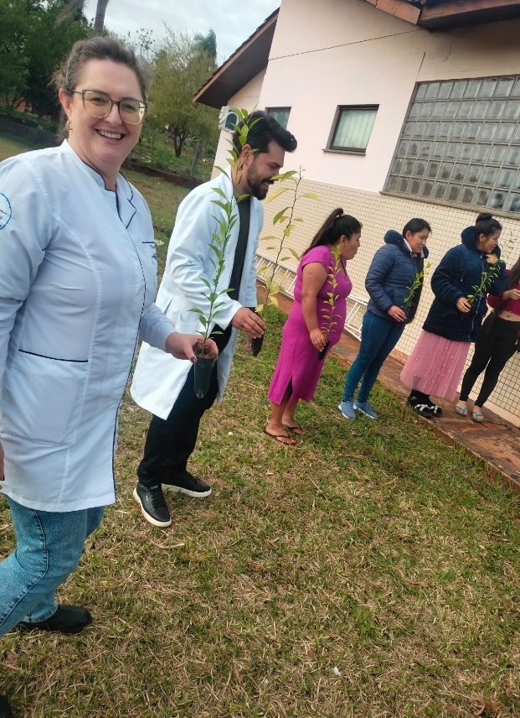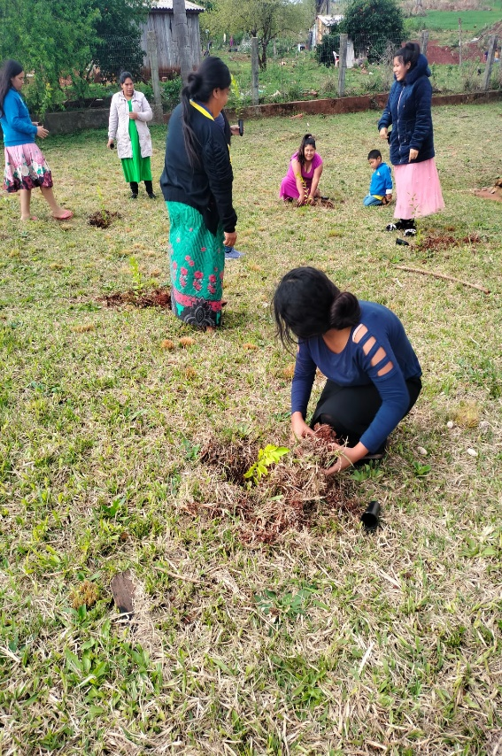

Fotos10 e 11 plantio de mudas frutíferas nativas junto ao terreno do posto de saúde indígena do setor laranjeira
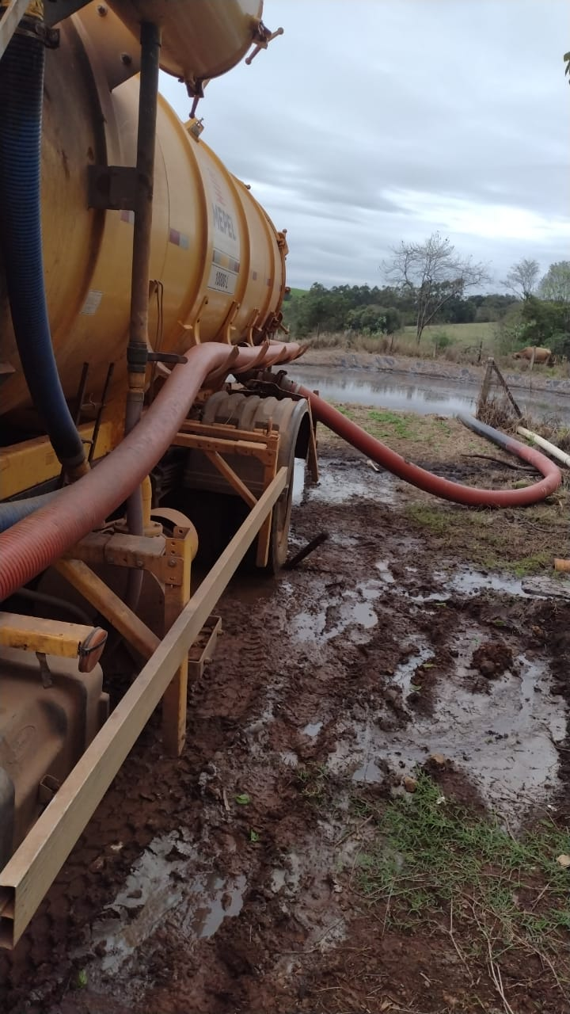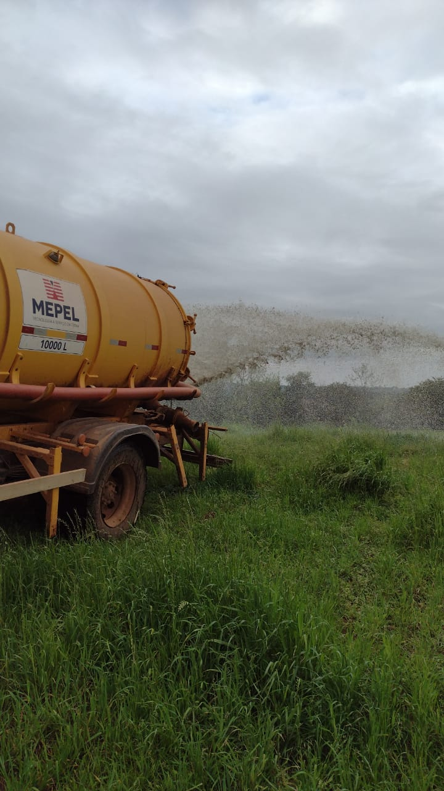
Fotos 12 e 13 caminhão distribuidor de adubo orgânico distribuindo dejetos Suínos em Propriedades Rurais

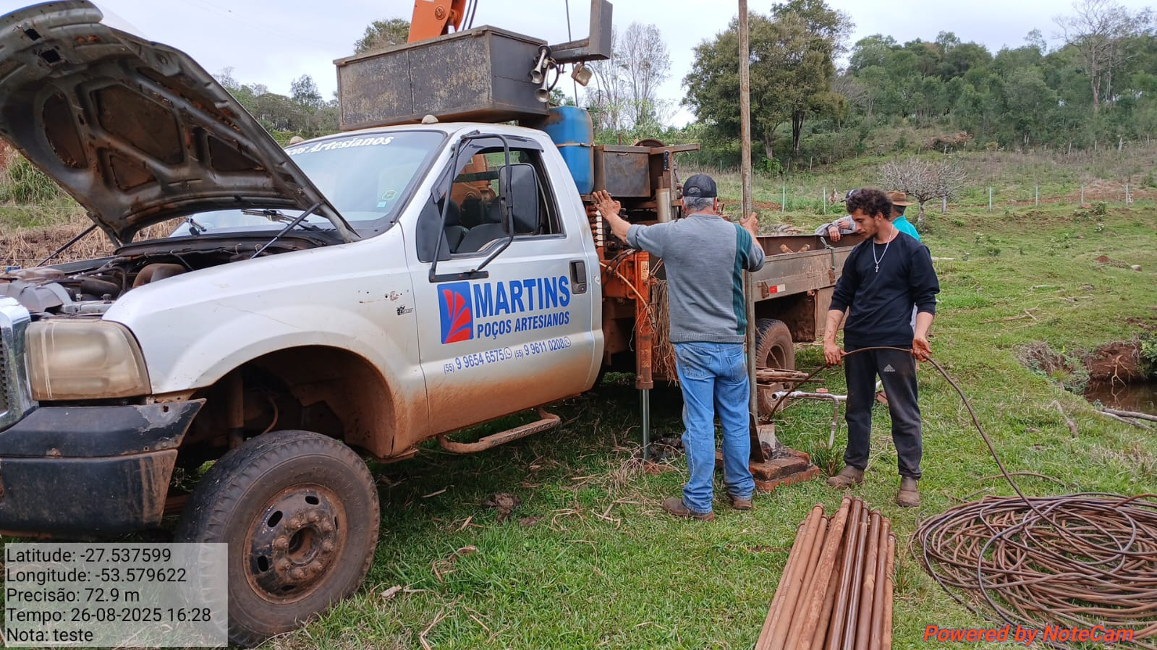
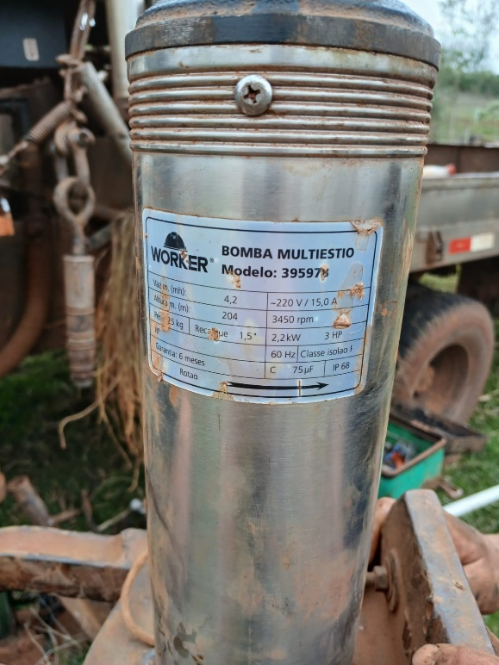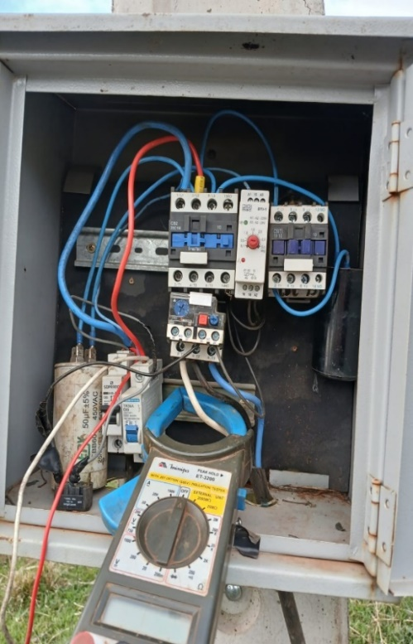
Fotos 14, 15 e 16 Substituição da bomba, manutenção de caixa de comando do poço artesiano comunidade de Linha Terezio
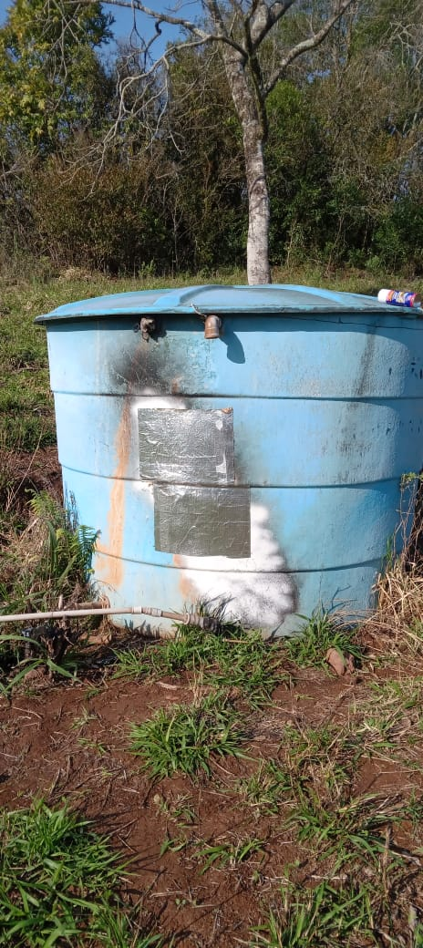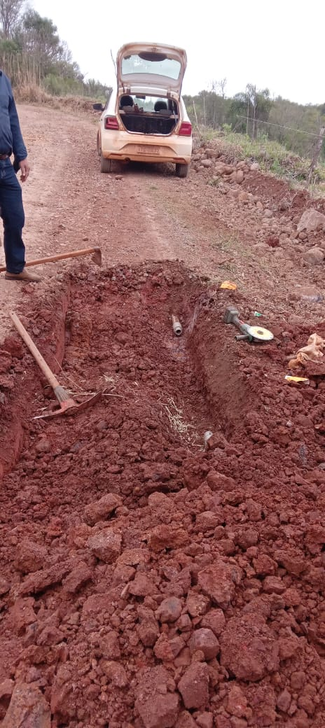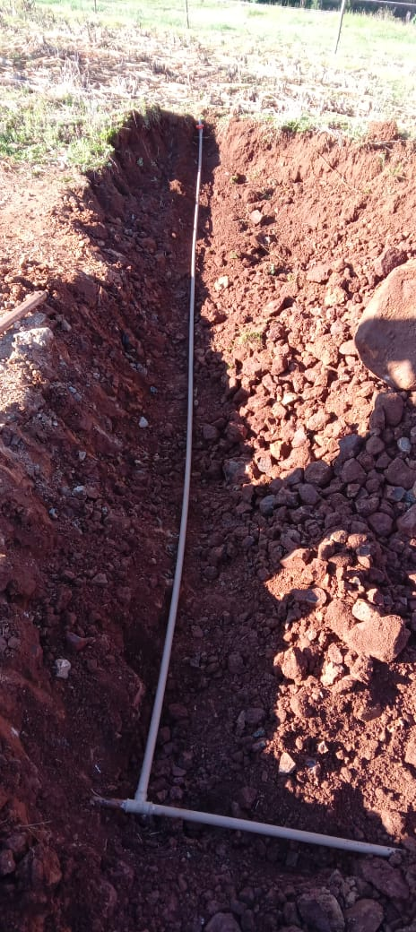
Fotos 17,18 e 19 Conserto de caixa linha Marçal, Conserto de rede Linha Manica e Conserto de rede Linha Palmeira.

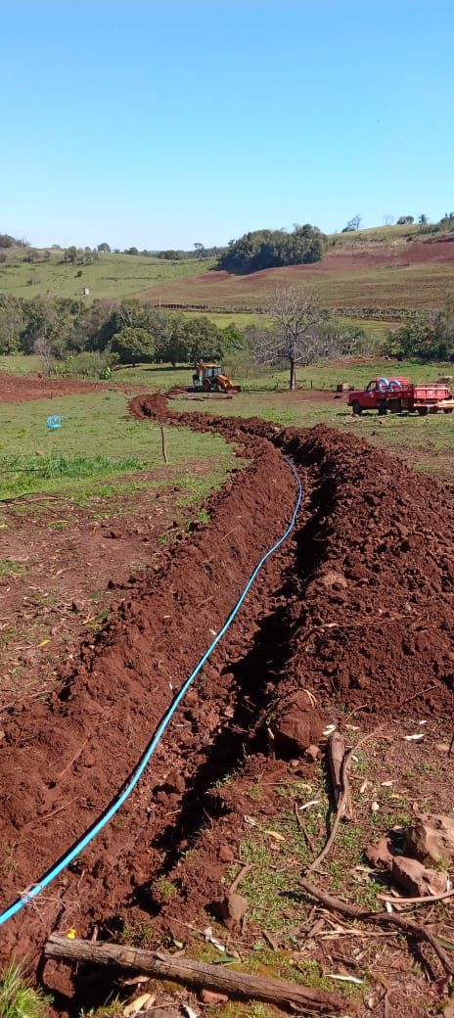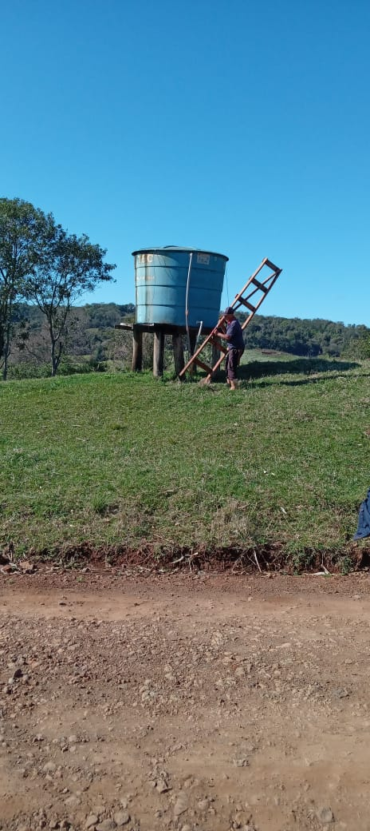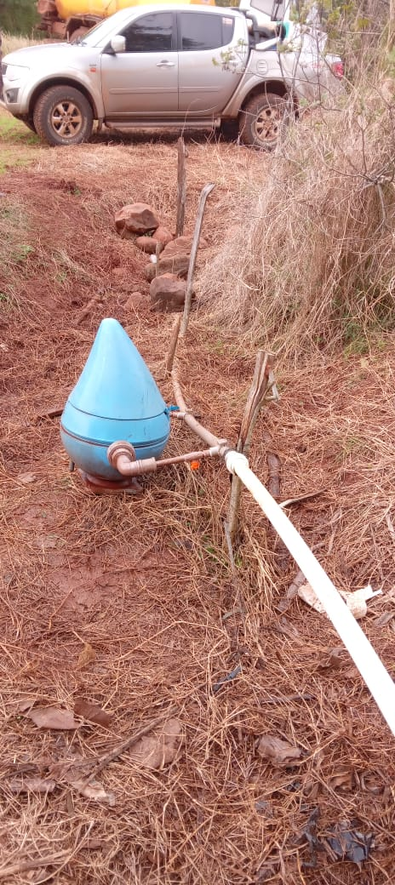
Fotos 20,21 e 22 consertos de rede em Posse Ferraz, Instalação de torneira boia Linha Fonseca e Instalação de aparelho tratamento de agua Linha Acker.
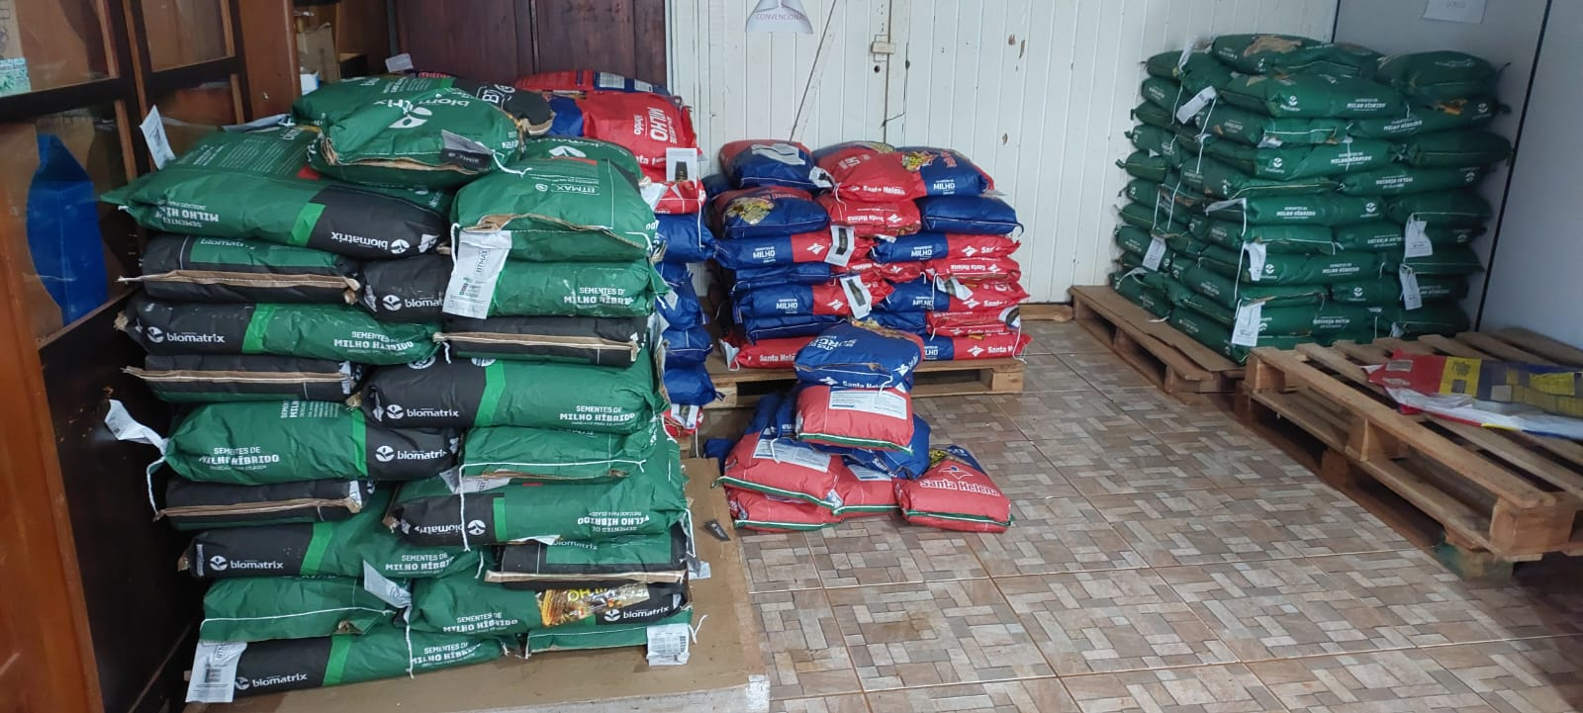
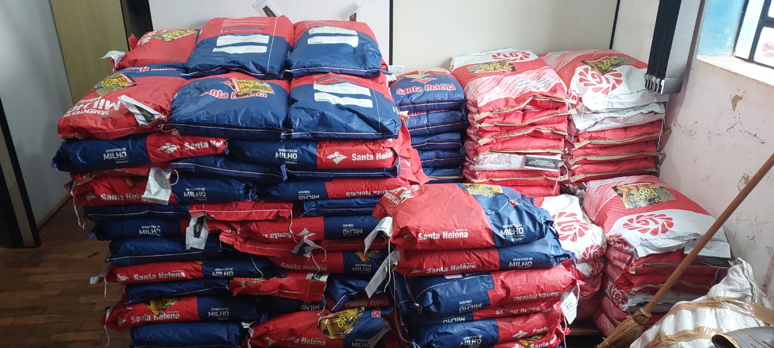
Foto 23 e 24 sementes de milho e sorgo programa subsidio 100 %

